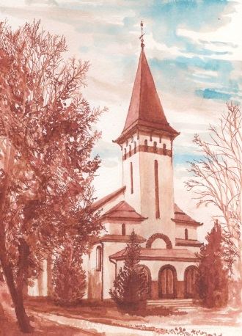
Jelentkezési lap
Felnőtt konfirmációra
a Debrecen-Szabadságtelepi Református Egyházközségbe
4034 Debrecen, Komáromi Csipkés György tér 5.

Felkészítő: Nagy Gábor lelkipásztor
E-mail: debrecen-szabadsag.telep@reformatus.hu
Tel.: (52)787-134; Mobil: +3630646-09-48

- Név:
- Születési hely: Jelöljön ki egy elemet.
- Születési időpont: Dátum megadásához kattintson ide.
- Édesapja neve, vallása, foglalkozása:
- Édesanyja neve, vallása, foglalkozása:
- Állandó lakcím:
- Telefonszám (vezetékes;mobil):
- Vallása:
- Meg van-e keresztelve? Jelöljön ki egy elemet.
- Mikor és hol keresztelkedett meg?
- Melyik egyházközségben keresztelkedett meg?Jelöljön ki egy elemet.
- Miért jelentkezik a konfirmációi felkészítőre? (Néhány mondatban írja le!)

Kelt:

